**Монотонность функций и точки экстремума.**

Одним из приложений производной является ее применение к исследованию функций.

**Возрастание и убывание функций.**

По поведению производной функции на промежутках можно судить о ее монотонности на них.

Необходимые условия возрастания (убывания) функции.

**Теорема 33.** *Если дифференцируемая на некотором интервале функция возрастает (убывает) на нем, то () для всех .*

Доказательство. Пусть функция возрастает интервале . Выберем произвольные точки и на этом интервале и рассмотрим отношение

Функция возрастает, поэтому при будет и , а при будет и . В обоих случаях

так как числитель и знаменатель дроби будут иметь одинаковые знаки. Следовательно,

Аналогично рассматривается случай, когда функция убывает на интервале .

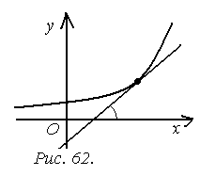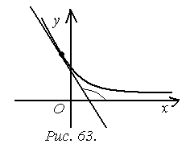

**Замечание 1.** *Геометрически теорема 32 означает, что касательные к графику возрастающей функции имеют острые углы с положительным направлением оси (рис. 62), а убывающие – тупые (рис. 63)*.

**Достаточные условия возрастания (убывания) функции.**

**Теорема 34.** *Если функция дифференцируема на интервале и () для всех , то функция возрастает (убывает) на этом интервале.*

Доказательство. Пусть на интервале . Возьмем точки . Применим к отрезку теорему Лагранжа

,

где . Так как и , то и . Следовательно, функция возрастает на интервале .

**Максимум и минимум функции.**

Основные понятия.

Точка называется *точкой максимума (минимума) функции* , если существует такая – окрестность точки , что для всех из этой окрестности выполняется неравенство () (рис. 64).

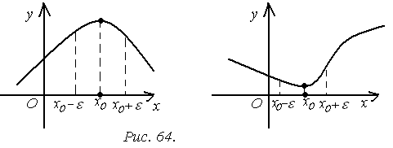

Значение функции в точке максимума (минимума) называется ее *максимумом (минимумом)*.

Максимум и минимум функции называются ее *экстремумами*.

Точки, в которых производная функции не существует или равна нулю, называют *критическими*.

**Необходимое условие экстремума.**

**Теорема 35.** *Если дифференцируемая функция имеет экстремум в точке , то ее производная в этой точке равна нулю, .*

Доказательство. Пусть – точка максимума. Следовательно, в окрестности точки выполняется неравенство . Тогда  
если и

Если . По условию теоремы производная функции

существует. Переходя к пределу при , получим , если и , если . Это возможно лишь в случае .

Аналогично можно показать утверждение теоремы если – точка минимума.

**Замечание 1.** *Геометрически утверждение теоремы означает, что в точках экстремума касательные к графику функции параллельны оси (рис. 65).*  
 Обратная теорема не верна. Если , то это не всегда означает, что точка – точка экстремума. Действительно, для функции в точке производная , , но точка не является ни минимумом, ни максимумом (рис. 66). Существуют так же функции, которые в точках экстремума не имеют производных. Так функция в точке не имеет производной, но эта точка является ее минимумом (рис. 67).

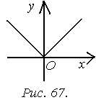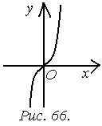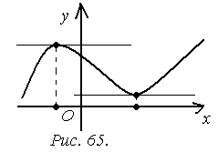

**Достаточное условие экстремума**.

**Теорема 36.** *Если непрерывная функция дифференцируема в некоторой – окрестности критической точки и при переходе через нее (слева направо) производная меняет знак с плюса на минус (с минуса на плюс), то точка есть точка максимума (минимума).*

Доказательство. Рассмотрим – окрестность точки . Пусть выполняется условия: , для любого и , для любого . Тогда функция возрастает на интервале

и убывает на интервале . Следовательно, значение функции в точке является наибольшим значением на интервале , т. е. для всех . Это означает, что – точка максимума. Аналогично доказывается случай для точки минимума (рис. 68).

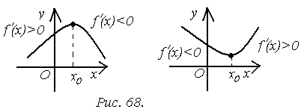

**Теорема 37.** *Если в точке первая производная функции равна нулю , а вторая производная в точке существует и отлична от нуля , то при в точке функция имеет максимум, а при – минимум.*

Доказательство. Пусть . Так как

то в достаточно малой окрестности точки выполняется неравенство

Если , то , а если , то .

Таким образом, при переходе через точку первая производная меняет знак с минуса на плюс. Следовательно, по теореме 35 достаточных условий экстремума, точка есть точка минимума. Аналогично доказывается случай для точки максимума.

**Пример 60.** Исследовать монотонность функции

и найти ее точки экстремума.

Решение. Найдем производную функции и приравняем ее к нулю

Отсюда: . Построим числовую ось и на ней отметим методом интервалов знаки производной. Там, где производная меняет знак с (+) на (-), будет точка максимума (), где с (-) на (+) – точка минимума (). Из рисунка видно, что минимум достигается в точке , максимум - в точке , причем

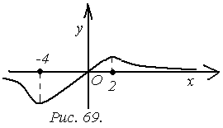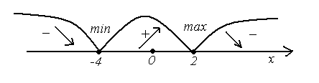

Функция убывает на интервалах и , возрастает на интервале (рис. 69).

**Наибольшее и наименьшее значения функции на отрезке.**

Пусть функция непрерывна на отрезке . Такая функция достигает на этом отрезке своего наибольшего и наименьшего значений. Эти значения она может принимать либо во внутренней точке отрезка , либо на границе отрезка, т. е. в точках и .

Если , то наибольшее и наименьшее значения следует искать среди критических точек функции .

Таким образом, можно сформулировать следующее правило нахождения наибольшего и наименьшего значений функции на отрезке :

1) найти критические точки функции на интервале ;

2) вычислить значения функции в найденных точках;

3) вычислить значения функции на концах отрезка, т. е. в точках и ;

4) среди всех вычисленных значений функции выбрать наибольшее и наименьшее.

**Замечание 1.** Если функция имеет лишь одну критическую точку и она является точкой максимума (минимума), то в этой точке функция принимает свое наибольшее (наименьшее) значение (рис. 70).

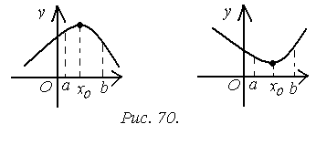

**Замечание 2.** Если функция не имеет на отрезке критических точек, то на нем функция либо монотонно возрастает, либо монотонно убывает. Свои наибольшее и наименьшее значения функция принимает в этом случае на концах отрезка (рис. 71).

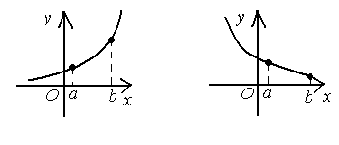

**Пример 61.** Найти наибольшее и наименьшее значение функции

на отрезке .

Решение. Найдем производную функции и приравняем ее к нулю

Откуда . Точки и не лежат на отрезке , поэтому находим значения функции в точках и на границе отрезка - в точках и :

Выбираем наименьшее и наибольшее из этих значений.

Ответ: .